МУНИЦИПАЛЬНОЕ БЮДЖЕТНОЕ ОБРАЗОВАТЕЛЬНОЕ УЧРЕЖДЕНИЕ
ДОПОЛНИТЕЛЬНОГО ОБРАЗОВАНИЯ
«ДЕТСКИЙ ТЕХНОПАРК «кВАНТОРИУМ»

Разработка кейс - занятия
по дополнительной общеобразовательной общеразвивающей
программе «Моделирование Sand Art»
2 год обучения (7-11 лет)
Блок «Космическое путешествие»
Тема № 3.3: «Солнечная система»

Автор:
Гафаятова Зоя Асхатовна
Педагог дополнительного образования
МБОУ ДО Кванториум

Комсомольск-на-Амуре,
2018
- Проблемная ситуация:
Входят ли кометы, астероиды и метеоры в состав Солнечной системы?

Педагогическая ситуация: Смоделировать «Солнечную систему»;
- Привязка к предметным областям знаний: география, астрономия.
3. Цель кейса - Закрепление приемов нетрадиционного моделирования на песке, расширяя знания о солнечной системе и космосе в целом.

4. Задачи кейса:
- расширить кругозор учащихся, обобщать знания о солнечной системе, космосе.
- развивать умение вести учебное сотрудничество, коммуникативные способности через умение договариваться, распределять работу внутри микрогруппы;
- развивать воображение и творческие способности учащихся,
- воспитывать любовь к природе; доброжелательное отношение друг к другу.

5. Планируемые результаты кейса:
- извлекать информацию, представленную в разных формах (текст, схема, иллюстрация); перерабатывать полученную информацию: наблюдать и делать самостоятельные выводы;
- оформлять свои мысли в устной форме; слушать и понимать речь других; учиться выполнять различные роли в группах; учиться работать в парах;

6. Этапы реализации:
Кейс рассчитан на 2 академических часа одновременной работы с группой учащихся в 8-10человек.

Дорожная карта кейса:
Этап работы | Цель | Описание | Планируемый результат
Введение  (5 мин) | Самоопределение к деятельности | По иллюстрациям определить, что мы будем изучать на занятие. | Присвоение задачи кейса, распределение ролей.
Подготовительный  (10 мин) | Составление плана | 1. Сколько сегодня известно планет?  2. Какие они по сравнению с Землей?  3. Почему их можно увидеть на небе?  4. Какие небесные тела входят в состав Солнечной системы?  5. Может ли человек жить на Луне? Почему? | Определение ряд вопросов, на которые стоит ответить в решение кейса
Реализационный  ( 35 мин) | Выполнение работы в подгруппах | 1 группа «исследователи Солнца», проанализирует материал и расскажет о том, что представляет собой Солнце и какие небесные тела входят в состав Солнечной системы?  2 группа «исследователи Земли», поведает нам, что представляет собой Земля и какой её представляли в древние времена?  3 группа «исследователи Луны», постарается ответить на вопрос: «Почему мы видим Луну? Всю ли Луну мы видим или нет? Почему?» | Изучить источники информации
Экспертный  (30 мин) | Оценка работы групп | Обсуждение результатов работы над задачей кейса, рефлексия результатов. | Получение оценки групп.
Продуктовый  (15 мин) | Закрепление материала | Моделирование Солнечной системы на песочных боксах. | Получение итоговой работы на песочных боксах.

7. Оборудование и материалы
Основное оборудование: персональный компьютер, проектор, песочные боксы.
Вспомогательное оборудование: Иллюстрации планет, метеоритов. Задания для работы в микрогруппах, трафареты «Планеты Солнечной системы»

8. Дополнение:
- Организация работы с кейсами.
1 группа «исследователи Солнца»,
2 группа «исследователи Земли»,
3 группа «исследователи Луны».
Инструкция для работы микрогрупп:
1.Изучить кейс-задания.
2.Решить в группе, кто каким специалистом будет, распределить задания.
3.Выполнить кейсы.
4.Презентация работы групп (изображение морской экосистемы в песочных боксах с тем или иным заданием)
2.Работа по группам с использованием кейсов.

Кейс для «исследователей Солнца».

Кейс № 1
- Что представляет собой Солнце?
- Значение Солнца для жителей Земли.
- Сколько планет вращается вокруг Солнца?
- Какие небесные тела входят в состав Солнечной системы?
Источник 1.
Солнечная система - планетная система, включающая в себя центральную звезду - Солнце - и все естественные космические объекты, вращающиеся вокруг Солнца. Она сформировалась путём гравитационного сжатия газопылевого облака примерно 4,57 млрд лет назад.
Большая часть массы объектов Солнечной системы приходится на Солнце; остальная часть содержится в восьми относительно уединённых планетах, имеющих почти круговые орбиты и располагающихся в пределах почти плоского диска — плоскости эклиптики. Общая масса системы составляет около 1,0014 M☉. При таком распределении масс особенностью кинематики системы является противоречащее ожидаемому распределение моментов импульсов вращения между Солнцем и планетами, т. н. «Проблема моментов»: на долю Солнца, масса которого в ~740 раз больше общей массы планет, приходится всего 2 % общего момента системы, а остальные 98 % на ~0,001 общей массы Солнечной системы.
Четыре ближайшие к Солнцу планеты, называемые планетами земной группы - Меркурий, Венера, Земля и Марс - состоят в основном из силикатов и металлов. Четыре более удалённые от Солнца планеты - Юпитер, Сатурн, Уран и Нептун (также называемые газовыми гигантами) - намного более массивны, чем планеты земной группы. Крупнейшие планеты Солнечной системы, Юпитер и Сатурн, состоят главным образом из водорода и гелия; меньшие газовые гиганты, Уран и Нептун, помимо водорода и гелия, содержат в составе своих атмосфер метан и угарный газ. Такие планеты выделяются в отдельный класс «ледяных гигантов». Шесть планет из восьми и четыре карликовые планеты имеют естественные спутники. Юпитер, Сатурн, Уран и Нептун окружены кольцами пыли и других частиц.
В состав Солнечной системы входят: Солнце, планеты со своими спутниками, астероиды, кометы, метеорные тела, космическая пыль, газ, электрически заряженные частицы и так далее.

Источник 2.

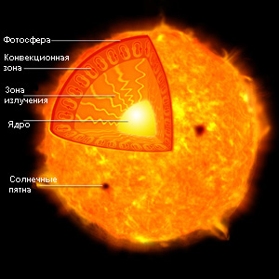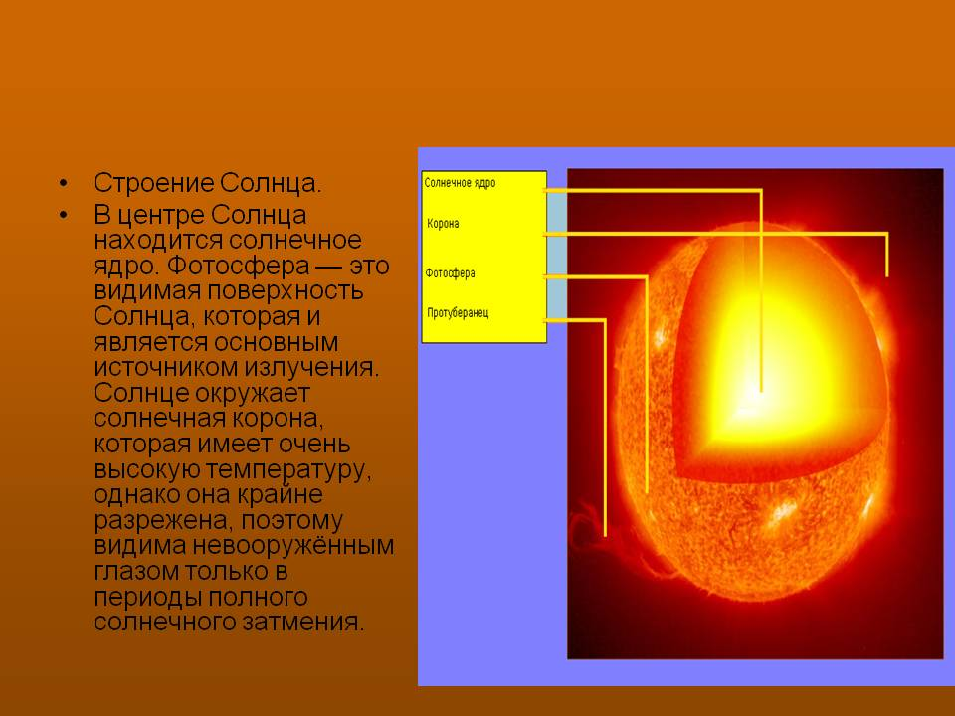

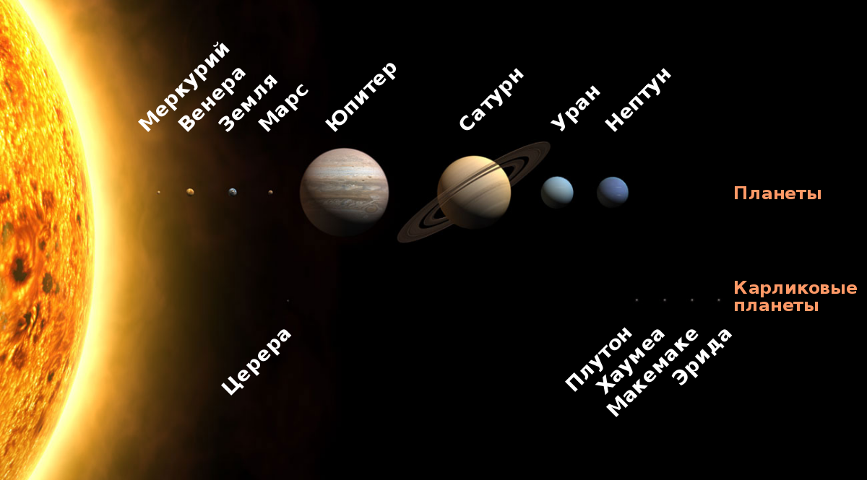

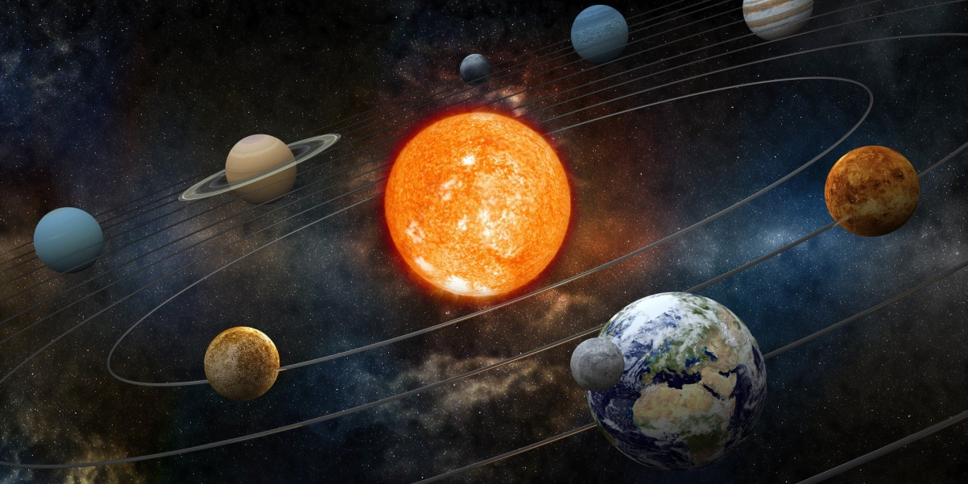

Источник 3.
Солнце - звезда Солнечной системы и её главный компонент. Его масса (332 900 масс Земли) достаточно велика для поддержания термоядерной реакции в его недрах, при которой высвобождается большое количество энергии, излучаемой в пространство в основном в виде электромагнитного излучения, максимум которого приходится на диапазон длин волн 400-700 нм, соответствующий видимому свету.
Планеты Солнечной системы: http://light-science.ru/kosmos/solnechnaya-sistema/sostav.html; http://v-kosmose.com/planetyi-solnechnoy-sistemyi/.

Источник 4.
Какие небесные тела входят в состав Солнечной системы? (таблица)

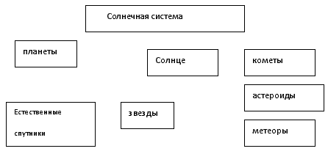

Кейс для «исследователей Земли».
Кейс №2
- Что представляет собой Земля?
- Почему на Земле зародилась и существует жизнь в отличие от других планет?
- Какие планеты находятся по соседству с Землей?
- Роль Солнца в возникновении жизни на Земле?
Источник № 1.
Издавна люди интересовались тем, как устроен мир, в котором мы живем и задавались многими другими вопросами, ответы на которые мы с вами уже знаем. Можем ответить, какую форму имеет Земля, на чем она держится, что такое Солнце, Луна и звезды, как движутся эти небесные тела и т.д. В начале изучения Вселенной людьми ответы на эти вопросы были наивными, многим казались фантастическими. Например, в древности люди считали, что Земля – плоский диск, как блин, расположена на трех слонах, слоны покоятся на панцире черепахи, а гигантская черепаха стоит на огромной змее, которая глотает свой собственный хвост, олицетворяя собой небесный свод. Было и такое мнение: Земля – плоская как блин держится на трех китах, а киты плавают в океане. А на чем держится океан? Этот вопрос запрещалось задавать, за это могли серьезно и жестоко наказать. Другое мнение: небо – это купол, покрывающий Землю; к куполу прикреплены звезды, днем по небу в своей колеснице разъезжает Солнце, а ночью – Луна. Существовала даже легенда, что некий странник дошел до края Земли, заглянул за купол и убедился воочию, что по куполу разъезжают в колесницах Солнце и Луна.
Несмотря на такие небылицы, народы разных стран всегда интересовались небесными телами, находящимися вокруг Земли. Не случайно все планеты Солнечной системы названы в честь древнеримских богов. Еще с древних времен люди обожествляли Солнце. По мере развития человеческой цивилизации, науки знания в астрономии совершенствовались.
Источник №2

https://www.youtube.com/watch?v=5uKykO_6_ew
https://www.youtube.com/watch?v=CXCGvaztzcU

Источник № 3

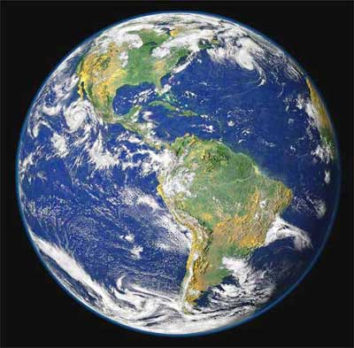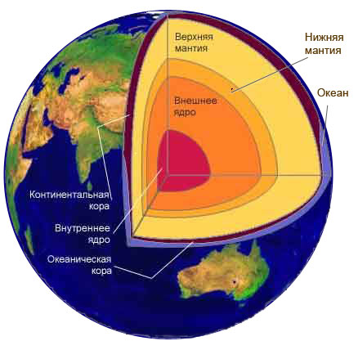

Кейс для «исследователей Луны».
Кейс №3
- Что собой представляет Луна?
- Что представляет собой поверхность Луны?
- Может ли человек жить на Луне? Почему?
- Почему мы видим Луну? Всю ли Луну мы видим или нет? Почему?

Источник 1.
Луна́ - естественный спутник Земли. Самый близкий к Солнцу спутник планеты, так как у ближайших к Солнцу планет, Меркурия и Венеры, спутников нет. Второй по яркости объект на земном небосводе после Солнца и пятый по величине естественный спутник планеты Солнечной системы. Среднее расстояние между центрами Земли и Луны - 384 467 км (0,002 57 а. е., ~ 30 диаметров Земли).
Видимая звёздная величина полной Луны на земном небе - 12,71^{m}. Освещённость, создаваемая полной Луной возле поверхности Земли при ясной погоде, составляет 0,25 - 1 лк.
Луна является единственным внеземным астрономическим объектом, на котором побывал человек.
https://www.youtube.com/watch?v=FgKQGDPwDVo;
https://rutube.ru/video/ec538ad4bec2c843d5fdba17fd789efc/,
https://www.youtube.com/watch?v=EFJfxhaGIMQ.

Источник 2.

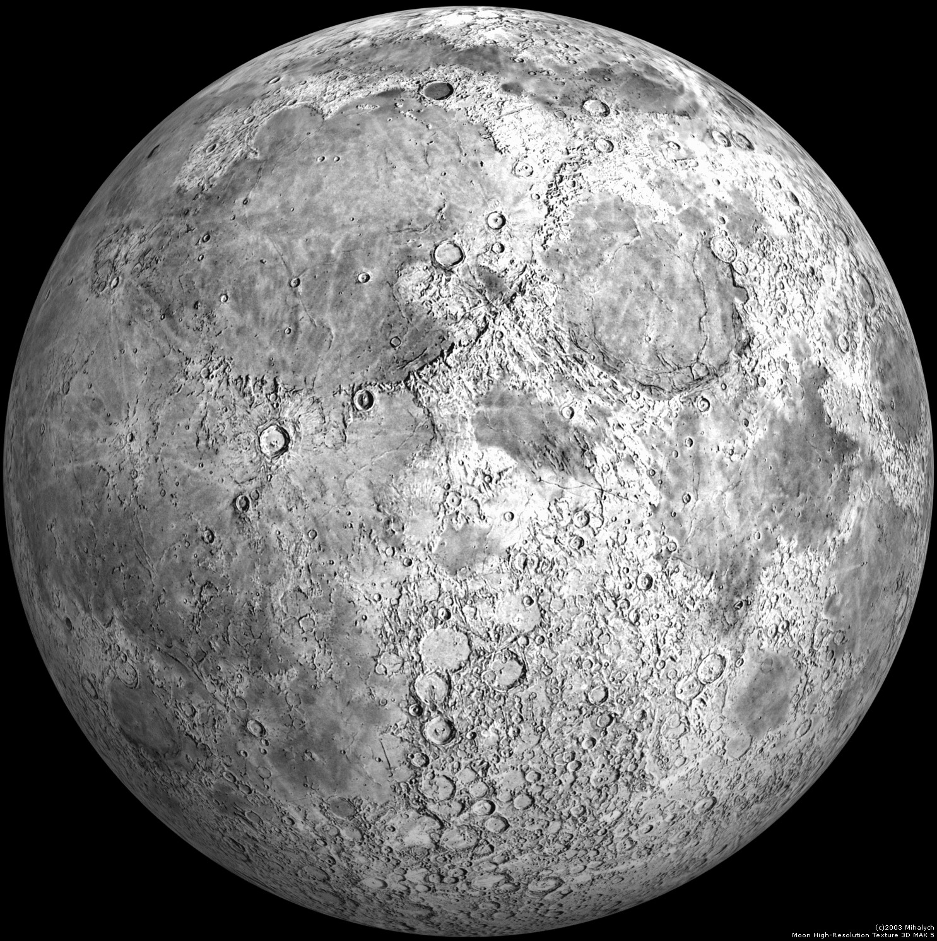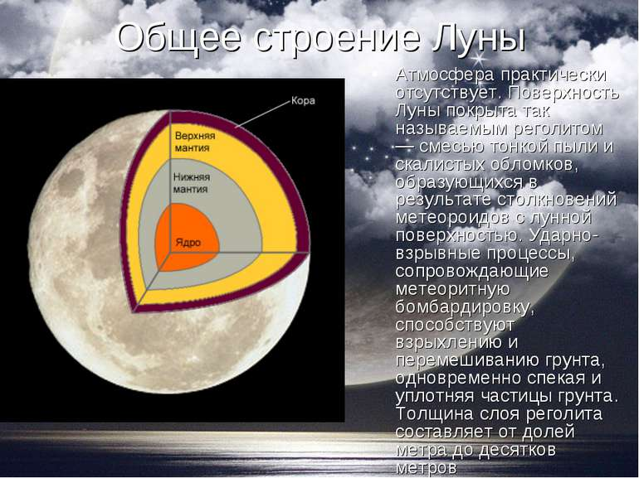

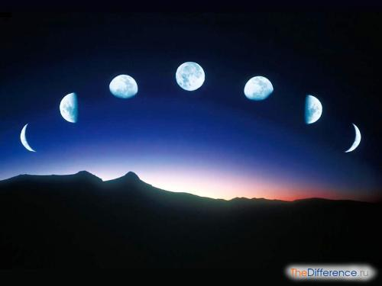

3. Анализ работы в группах.
Проводится коллективное обсуждение изученного материала. Заслушиваются выступления представителей от каждой группы.

4. Закрепление материала.
Изображение композиции на песочных боксах «Солнечная система»
5. Рефлексия.
– Что нового узнали?
– Как узнали, что помогло?
– Где пригодятся знания?
– Кто из ребят больше всех помог в открытии знаний?
– Как работал ты?
9. Список использованных источников:
- С.А.Кочнев “300 вопросов и ответов о Земле и Вселенной”;
- “Мир и человек” Географический атлас для детей;
3. http://gearmix.ru/archives/983
4. http://light-science.ru/kosmos/solnechnaya-sistema/sostav.html;
5. http://v-kosmose.com/planetyi-solnechnoy-sistemyi/.
6. https://www.youtube.com/watch?v=5uKykO_6_ew
7. https://www.youtube.com/watch?v=CXCGvaztzcU

8. https://www.youtube.com/watch?v=FgKQGDPwDVo;
9. https://rutube.ru/video/ec538ad4bec2c843d5fdba17fd789efc/,
10. https://www.youtube.com/watch?v=EFJfxhaGIMQ.

